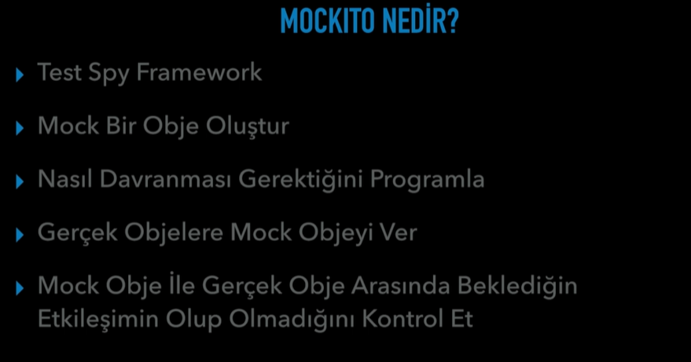

* Mockito Nedir?
* **mock objeler ile çalısmamızı sağlayan, en çok kullanılan frameworklerden biridir.**
* Mocking yazdığınız kodu test ederken bağımlı olduğunuz objelerin sahte hallerinin yaratılmasıdır. Bunu yapmamızın nedeni birim testyaparken, **testi gerçek anlamada birim düzeyinde yapmaktır.**
* Aşağıdaki şekilde gördüğünüz gibi external servislere veya database’e gitmenize gerek yok. Bu sizin için zaman kaybı yaratacaktır ve bu birim testi dışında artık **integration tadında bir şeye dönecektir** ve bizim bekletimiz herhangi bir zaman aralığında birimin test sonucunu her zaman aynı olmasıdır.
* Mock obje ile gerçek obje arasında beklediğin etkileşim olup olmadıgını kontrol et.
* Mockitonun mock'layacagı sınıf somut bir sınıf olmak zorunda değil interface'leri de mocklayabilir.
* 